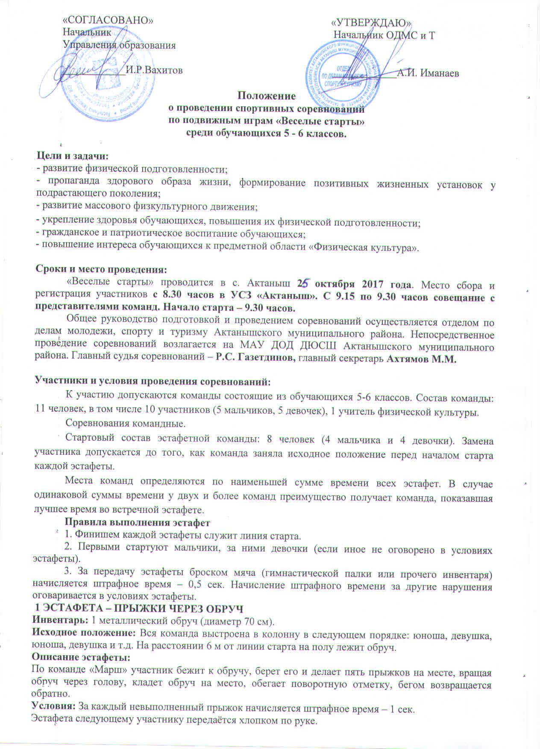

2 ЭСТАФЕТА – «СИНХРОННОСТЬ»
Инвентарь: 1 гимнастическая палка.
Исходное положение: Участники команды выстроены парами (в две шеренги) по следующей схеме: юноша-девушка, девушка-девушка, юноша-юноша, юноша-девушка.
Описание эстафеты: 2 участника держатся за гимнастическую палку с двух сторон дальней от края палки рукой. После передачи эстафеты, не отрывая рук от палки, участники начинают движение вперёд, выполняя синхронное перешагивание через палку. После перешагивания гимнастическая палка проносится над головами участников и возвращается в исходное положение.
Условия: Задание выполняется до поворотной отметки, обойдя которую участники возвращаются обратно.
В каждую сторону должно быть выполнено не менее 5-ти синхронных перешагиваний.
За каждое невыполненное перешагивание начисляется штрафное время – 3 сек.
Эстафета передаётся следующей паре передачей гимнастической палки.

3 ЭСТАФЕТА – «ПЕРЕПРАВА»
Инвентарь: 2 «кочки» (фанера или оргалит, размер 40 х 40 см.).
Исходное положение: Участвует вся команда. Участники выстроены парами (в две шеренги) – сначала юноши, затем девушки.
Описание эстафеты: Выполняют задание 2 участника. У одного в руках «кочки», которые он перекладывает по полу, двигаясь в сторону поворотной отметки. Задача второго участника дойти по «кочкам» до поворотной отметки, не касаясь стопой пола.
Дойдя до поворотной отметки, участники меняются ролями и так же возвращаются обратно.
Условия: За каждое касание стопой пола идущим по «кочкам» начисляется штрафное время – 0,5 сек.
Эстафета передаётся следующей паре передачей «кочек».

4 КОМПЛЕКСНАЯ ЭСТАФЕТА
1 этап – «ВОСЬМЕРКА» С БАСКЕТБОЛЬНЫМ МЯЧОМ
Инвентарь: баскетбольный мяч.
Участник: 1 юноша.
Описание этапа: Участник продвигается вперед, выполняя упражнение «восьмёрка» с баскетбольным мячом, на каждый шаг перекладывает мяч под ногой из одной руки в другую. Обойдя поворотную отметку, участник так же возвращается обратно.
Условия: В случае если участник выронил мяч, он продолжает выполнять задание с места падения мяча.
Эстафета передаётся участнику следующего этапа передачей мяча из рук в руки (бросать нельзя).
2 этап – «КАРАКАТИЦА»
Инвентарь: 1 баскетбольный мяч.
Участник: 1 юноша.
Описание этапа: Получив мяч у участника 1 этапа, юноша принимает исходное положение: упор руками сзади, ногами вперёд, баскетбольный мяч лежит на животе и начинает движение до поворотной отметки, зайдя за которую встаёт и бегом возвращается обратно.
Условия: В случае если участник выронил мяч, он возвращает его в исходное положение с места падения мяча и продолжает выполнять задание.
Эстафета передаётся участнице следующего этапа передачей мяча из рук в руки (бросать нельзя).
3 этап – ВЕДЕНИЕ БАСКЕТБОЛЬНОГО МЯЧА
Инвентарь: 1 баскетбольный мяч.
Участник: 1 девушка.
Описание этапа: Участница выполняет ведение баскетбольного мяча до поворотной отметки правой рукой (не менее 6 раз), обогнув поворотную отметку, возвращается обратно с ведением мяча левой рукой (не менее 6 раз).
Условия: За каждый невыполненный удар мяча о пол при ведении начисляется штрафное время 0,5 сек.
Эстафета передаётся участнице следующего этапа передачей мяча из рук в руки (бросать нельзя).

4 этап – «КЕНГУРУ»
Инвентарь: 1 баскетбольный мяч.
Участник: 1 девушка.
Описание этапа: Участница зажимает баскетбольный мяч между ног и выполняет прыжки на двух ногах до поворотной отметки, обогнув которую, так же возвращается обратно.
Условия: В случае если участница выронила мяч, она возвращает его в исходное положение с места падения мяча и продолжает выполнять задание до пересечения прыжком на двух ногах линии старта.
5 этап – ВЕДЕНИЕ И ПЕРЕДАЧА БАСКЕТБОЛЬНОГО МЯЧА В ПАРАХ
Инвентарь: 1 баскетбольный мяч.
Участники: 2 юношей.
Описание этапа:
Юноши стоят на линии старта на расстоянии 2 м друг от друга. Старт этапа после того, как участница предыдущего этапа пересекла прыжком на двух ногах линию старта.
Перемещаясь лицом вперёд по ходу движения, участники выполняют ведение-передачу друг другу баскетбольного мяча с отскоком от пола. Двигаясь в сторону поворотной отметки, им необходимо выполнить не менее 6 ведений-передач баскетбольного мяча друг другу. Обежав поворотную отметку, участники возвращаются, перемещаясь приставным шагом лицом друг к другу на расстоянии 2-х метров и выполняют передачу мяча от груди (не менее 6 раз).
Условия: В случае если участники потеряли мяч, они продолжают выполнять задание с места падения мяча.
За каждую невыполненную передачу мяча начисляется штрафное время – 0,5 сек.
Эстафета передаётся паре следующего этапа хлопком по руке.
6 этап – ТРАНСПОРТИРОВКА ФИТБОЛА
Инвентарь: фитбол.
Участники: 2 девушки.
Описание этапа: Девушки стоят лицом друг к другу, между ними на уровне груди зажат фитбол. Участницы перемещаются приставными шагами (или прыжками) до поворотной отметки, огибают её и возвращаются, продолжая выполнять упражнение.
Условие: При перемещении фитбол запрещается поддерживать руками. В случае если участницы потеряли фитбол, они продолжают выполнять задание с места его падения.
Финиш эстафеты: пересечение линии старта обеими участницами.
5 ВСТРЕЧНАЯ ЭСТАФЕТА
Инвентарь: эстафетная палочка.
Исходное положение: Участвует вся команда. Участники выстроены в две встречные колонны – в одной колонне юноши, в другой - девушки. По сигналу стартера первый юноша начинает движение. Достигнув линии девушек, передаёт эстафетную палочку первой девушке, девушка бежит в сторону юношей и т.д. Прибежавший участник встает в конец колонны. Эстафета продолжается до тех пор, пока встречные колонны не поменяются местами.
Финиш эстафеты: пересечение линии старта последней участницей.
Награждение:
- победители и призеры соревнований награждаются грамотами соответствующих степеней отдела по делам молодежи, спорту и туризму муниципального района.

Данное положение является официальным вызовом на соревнования!!!

